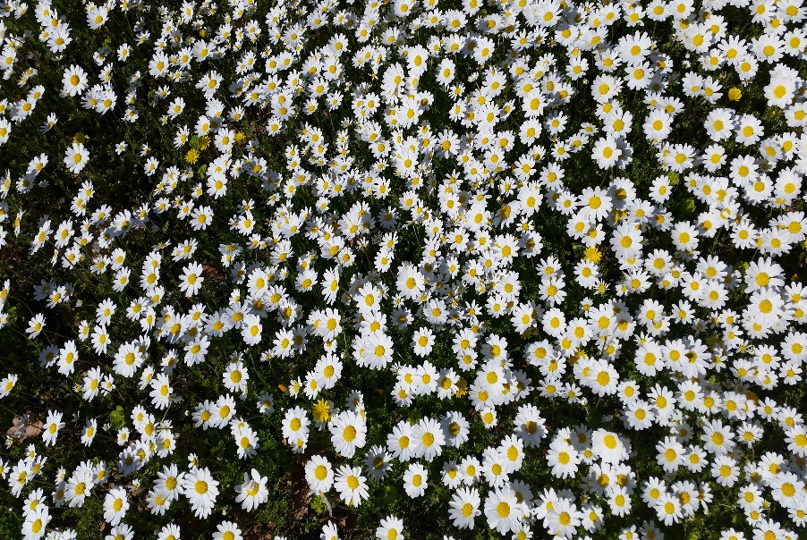 Solblom
En workshop med Pia Lamberth i Örbyhus

Juniljus och blomstertid som kommer, nu dansar vi in sommaren med en botanisering bland cirkeldanstraditioner och nykoreograferade danser så väl som bland sådana som har rötterna långt tillbaka i historiens dimmor och i många kulturer.

1-2 juni på lördagen 10-17 och på söndagen 10-15

Dansledaren Pia Lamberth arbetar sedan 30 år med danser från många tider och kulturer. Hon arbetar med dans på allehanda sätt i seminarier, workshops och dansledarutbildningar. Hjärtesaken är det arv av mönster och berättelser som generationer av dansare burit till oss genom årtusenden och som återfinns även i moderna cirkeldanskoreografier. Pia skapar också många egna koreografier i traditionen.
Dansplatsen Lyscraft på Skolvägen 2, några hundra meter från stationen i Örbyhus utanför Uppsala, 20 min med tåget.
Kostnaden är 1200kr, inklusive låtlista och betalas på Swish (eller begär bankkonto). Vill du ha dansnotationerna kostar det 100k extra. Härlig mat och fika för en liten extra penning tillkommer. Enklare övernattningsmöjligheter kan finnas. Anmälan till pia@pialamberth.se

